Тема: Особенности биологических систем

Цель урока: дать понятие биологических систем, разобрать признаки живых организмов.
Основные понятия: ген, ДНК, РНК.
Оборудование: Учебники.
Ход урока

Организационный момент.
Увязка: Сегодня мы начинаем изучение интересной науки под названием «Биология». Попытаемся понять, что такое жизнь, разберем какие признаки у живых организмов.

Изучение нового материала:
Вопрос 1: Что изучает биология?
Ответ: Биология изучает функции, строение, среду обитания живых организмов.
Для всех живых организмов характерен обмен веществ, рост, произведение себе подобных, развитие. Энгельс дал определение жизни: «Жизнь – это способ существования белковых тел, существенным моментом которого является обмен веществ».
Вопрос 2: Перечислите признаки живых организмов.
Ответ: Признаки живых организмов:
- наличие в строении организма белков и нуклеиновых кислот, молекулы которых уникальны по своим свойствам;
- способность к развитию, эволюции, обмен веществ;
- способность к саморегуляции;
- асимметрия в строении и функционировании;
- единство живых тел в их генетическом сходстве.
В состав живых систем входят сложные органические вещества, белки, нуклеиновые кислоты, аминокислоты. Из аминокислот известные только 20.
Вопрос 3: Что такое самовоспроизведение?
Ответ: Самовоспроизведение - способность живого организма, его органа, ткани, клетки или клеточного органоида к образованию себе подобного. Самовоспроизведение у живых организмов происходит за счет размножения.
Оно осуществляется при помощи дезоксирибонуклеиновой кислоты (ДНК).
Вопрос 4: Что несет ДНК?
Ответ: Несет наследственную информацию о строении и функциях живой системы.
Наследственная информация закодирована в ДНК с помощью генов. Ген – это участок ДНК, кодирующий синтез одного белка или ответственный за определенную функцию или признак. Помимо ДНК в живых организмах существуют молекулы РНК (рибонуклеиновая кислота). Функции РНК: информационная, транспортная, рибосомная.

Закрепление нового материала: по узловым вопросам.
Домашнее задание: Особенности биологических систем (стр. 143- 146)

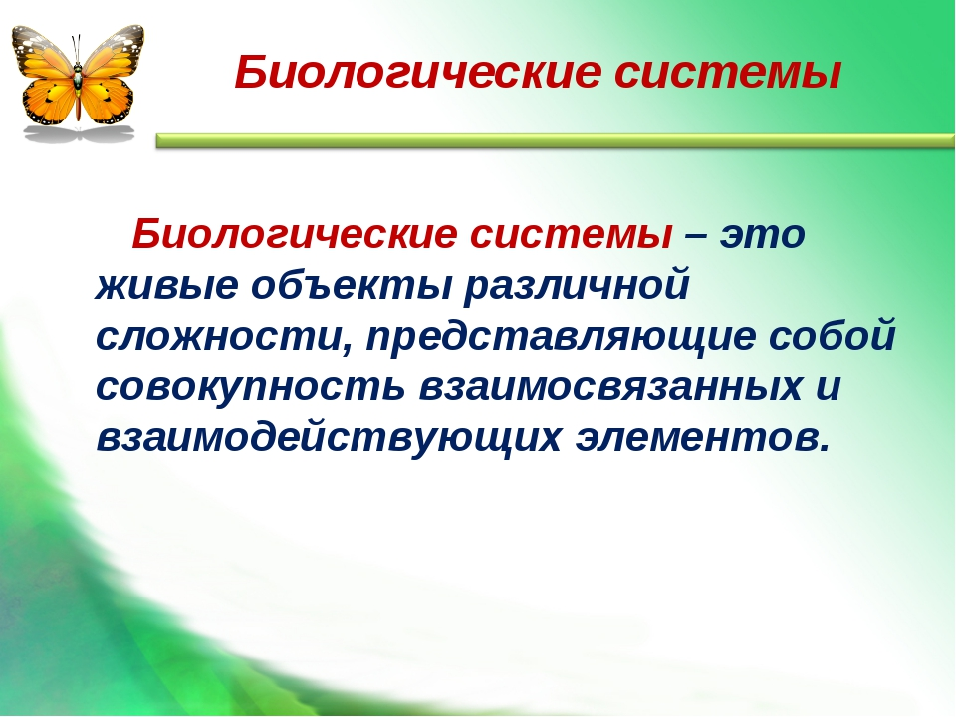

Тема: Особенности биологических систем

Цель урока: Ознакомиться со строением и функциями клетки
Основные понятия: клетка, органеллы, ядро
Оборудование: Учебники

Ход урока
Организационный момент.
Опрос домашнего задания:
- Дать определение биологии. Связь с другими науками.
- Дать характеристику живым организмам. Перечислить признаки живых систем.
- Состав живых систем.
Увязка: Сегодня на уроке мы изучим состав и строение клетки, ознакомимся с функциями клетки.

Изучение нового материала:

Клетка — это структурно-функциональная единица живого организма, способная к делению и обмену с окружающей средой. Она осуществляет передачу генетической информации путем самовоспроизведения.
Клетки очень разнообразны по строению, функции, форме, размерам.
Каждая клетка имеет сложное строение и представляет собой систему биополимеров, содержит ядро, цитоплазму и находящиеся в ней органеллы. От внешней среды клетка ограничивается клеточной оболочкой. Внутри клетки находится ядро, в котором происходит синтез белка, оно хранит генетическую информацию в виде ДНК (дезоксирибонуклеиновая кислота). Сверху ядро покрыто ядерной оболочкой, которая представлена внешней и внутренней мембраной. Ядро окружает цитоплазма, в состав которой входят гиалоплазма, органеллы и включения.
Гиалоплазма — это основное вещество цитоплазмы, она участвует в обменных процессах клетки, содержит белки, полисахариды, нуклеиновую кислоту и др.
Постоянные части клетки, которые имеют определенную структуру и выполняют биохимические функции, называются органеллами. К ним относятся клеточный центр, митохондрии, комплекс Гольджи, эндоплазматическая (цитоплазматическая) сеть.
Клеточный центр обычно находится около ядра или комплекса Гольджи, состоит из двух плотных образований — центриолей, которые входят в состав веретена движущейся клетки и образуют реснички и жгутики.
Митохондрии имеют форму зерен, нитей, палочек, формируются из двух мембран — внутренней и внешней. В митохондриях происходят расщепление глюкозы, аминокислот, окислении жирных кислот, образование АТФ (аденозинтрифосфорная кислота) — основного энергетического материала.
Комплекс Гольджи (внутриклеточный сетчатый аппарат) имеет вид пузырьков, пластинок, трубочек, расположенных вокруг ядра. Его функция состоит в транспорте веществ, химической их обработке и выведении за пределы клетки продуктов ее жизнедеятельности.
Эндоплазматическая (цитоплазматическая) сеть формируется из агранулярной (гладкой) сети, которая участвует в обмене липидов и полисахаридов, и гранулярной (зернистой) сети, где идет синтез белка.
Клетка как часть многоклеточного организма выполняет основные функции: усвоение поступающих веществ и расщепление их с образованием энергии, необходимой для поддержания жизнедеятельности организма. Клетки обладают также раздражимостью (двигательные реакции) и способны размножаться делением. Деление клеток бывает непрямое (митоз) и редукционное (мейоз).
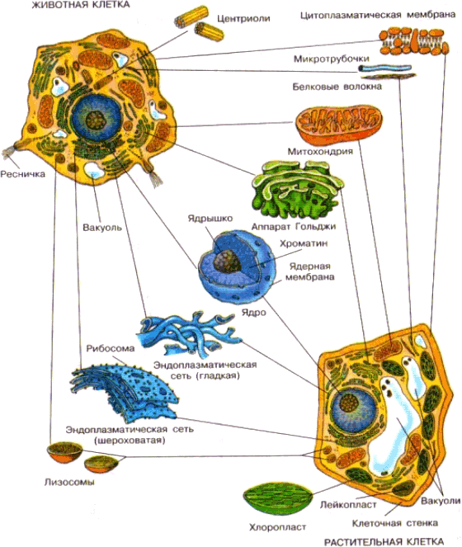

Сравнение растительной и животной клеток

Признак | Животные клетки | Растительные клетки | Исключения
Клеточная стенка | Нет | Есть (целлюлоза) | Нет
Тип питания | Гетеротрофные | Автотрофные | Растения-паразиты гетеротрофны
Пластиды | Нет | Есть | Подземные побеги и растения-паразиты  лишены хлорофилла
Центриоли | Есть | Нет | Нет
Центральная вакуоль | Нет | Есть | У растений отсутствует в мёртвых и др.  специализированных клетках
Основное запасное  питательное вещество | Гликоген | Крахмал | Нет
Поры и плазмодесмы | Нет | Есть | Нет
Целостные реакции клетки  (пиноцитоз, эндоцитоз, экзоцитоз, фагоцитоз) | Есть | Нет | Нет

Тема: Происхождение жизни на Земле

Цель урока: Объяснить, каким образом появилась жизнь на Земле. Разобрать гипотезы.
Основные понятия: биогеоциноз, абиогеоциноз.
Оборудование: Учебники.
Ход урока

Организационный момент.
Опрос домашнего задания:
- Дать определение клетки. Перечислить ее функции.
- Состав клетки.
- Отличительные характеристики растительной и животной клеток.
Увязка: Сегодня мы разберем различные гипотезы о возникновении жизни на Земле.
Изучение нового материала:

В понимании жизни и ее происхождения в системе науки и культуры существовало два направления: идея биогенеза и абиогенеза.
Идеи биогенеза восходят к древним индусским и персидским построениям, согласно которым материальный мир не имеет начала и конца. Понятие жизни здесь применяется в отношении любого объекта (даже неживого), отсюда и глубочайшее уважение к жизни во всех ее проявлениях, вера в вечность жизни. Гипотеза же абиогенеза восходит к цивилизациям, существовавшим до нашей эры в долинах Тигра и Евфрата. Для мыслителей Древней Греции и Рима было обычным верить в самозарождение живых организмов или утверждать, что живое образовалось благодаря божественному велению.
Геоцентрические химические гипотезы связывают происхождение жизни с историей Земли. Геккель (1834 – 1919) предположил, что жизнь возникла из соединений углерода под действием физико-химических причин. Комочки этих соединений росли, накапливали вещества, после чего делились. Постепенно они дали начало клеточным формам живого. Дж. Холдейн и Г. Меллер считали, что главное в возникновении жизни – признак самоудвоения молекул, то есть главным в возникновении жизни стало появление молекул, которые могли самоудваиваться, и вокруг них сконцентрировались процессы, ведущие к возникновению жизни на Земле.
Космические биогенные гипотезы. Перелом в представлениях о происхождении жизни был сделан в XVII веке, когда тосканский врач Франческо Реди доказал, что белые черви, якобы зарождающиеся из гниющего мяса, на самом деле развившиеся личинки мух, которыми было поражено мясо. В 1749 году Бюффон выдвинул гипотезу, что жизнь могла самопроизвольно зародиться из органических веществ при определенных условиях. В 1834 году доктор Шванн опубликовал по этому вопросу следующие факты: он вливал в емкость мясной настой, запаивал ее и кипятил. Впоследствии в сосуде не было никаких признаков жизни. Через месяц в сосуд был пропущен воздух. В жидкости началось брожение. Шванн сделал вывод, что для брожения или гниения необходимо что-то, что есть в воздухе. Он считал, что такое начало – зародыши неких живых организмов. В 1862 году Луи Пастер окончательно опроверг догму самозарождения, утвердив положение: «все живое от живого». Он предположил, что живое начало, обитающее в воздухе везде – это споры низших растений или животных. Он поставил эксперименты, благодаря которым доказал, что зарождение живого из неживых соединений в обычных условиях невозможно. Таким образом, сторонники этой группы гипотез жизнь считают существующей вечно.
В настоящее время существует ряд гипотез заноса жизни на нашу планету с помощью метеоритных бомбардировок из космических просторов.

Закрепление нового материала: по узловым вопросам.
Домашнее задание: Происхождение жизни на Земле (стр. 146- 150)

